

课程： 面向对象程序设计
学院： 软件学院
姓名： 高逸轩
学号： 2053385

五子连珠游戏Colorball项目说明报告
2053385 软件学院 高逸轩
绪论
在暑期课程面向对象程序设计的学习过程中，我们主要学习了C++中类的相关知识以及面向对象的编程思想。在本次设计实现五子连珠小游戏的过程中，我自行下载并学习了EasyX图形库，利用图像处理知识和面向对象的编程思想，独立完成本次作业。
项目进度日志
时间 | 完成功能
2021.8.19 | 返校啦，假期结束，开始着手作业！
2021.8.21 | 完成了基础版游戏，构建完成游戏的基本逻辑，利用cmd窗口实现了伪图形版本的实现。（但是肯定要做图像化版）
2021.8.22 | 下载了EasyX库，进行了一些基本操作（如在窗口指定位置输出图片）的学习，初步有了实现动画效果的想法。
2021.8.23 | 在贴图做游戏背景时遇到困难卡住了，无法实现新输出的图浮于原来的背景上。学习了解了图片的二进制位运算，打算明天再试试。
2021.8.24 | 下载并学习了PS的基本操作，用PS制作了一些自己需要的图片（如贴图所需的两张二进制图、实现闪烁效果所需的13帧图片），利用对图片的位运算解决了昨天的问题！
2021.8.25 | 写好了自己的动画处理函数。
2021.8.26 | 用自己写好的动画处理函数取代了原来的伪图形部分，顺便发现了几个BUG……，整个作业大体成型了！
2021.8.27 | 把代码优化了一下，写的简洁易读了一些。完成了代码的注释。发布了RELEASE版本，代码部分大功告成！

- 整体设计思路
整体设计思路通过思维导图展示如下：
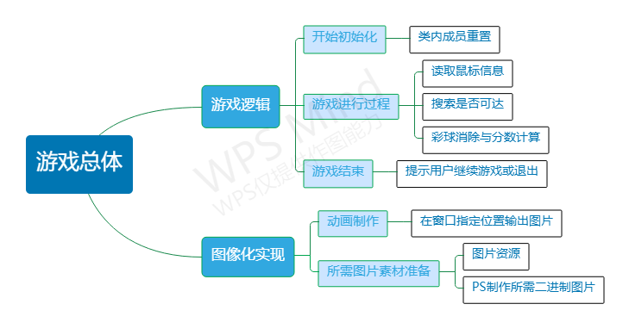
- 程序功能介绍
本程序实现了小游戏五子连珠，按照题目要求，其规则如下：
1.一次只允许移动一个珠子。
2，每移动一颗珠子以后，如果不满足同色的5颗珠子相连，将出现3个随机颜色珠子分布到棋盘任意空置的位置上。如果同色的珠子能有5颗连在一起排成横向、纵向或者斜向时，这5颗珠子从棋盘上消失，不产生3颗珠子。同时游戏者可以得10分。
3，当同色的珠子有6颗连在一起排成横向、纵向或者斜向时，游戏者可以得12分。同时6颗珠子从棋盘上消失。（即：在同一方向上连在一起的珠子每增加一颗，游戏者多得2分。依此类推。）
4， 如果移动一个珠子之后，有两个方向都可以消除（即：任何单一方向上的同色珠子数至少为5颗），则两个方向的所有珠子都消除。按每个珠子2分获得分值。
5，两个方向同时消除的规则，同样适用于三个或四个方向。
6， 如果系统随机产生的珠子正好能凑成了同色的5颗及以上一起排成横向、纵向或者斜向，则这几颗同向的珠子自行消除，游戏者不得分。
7，当棋盘被珠子占满，无法移动时游戏结束。

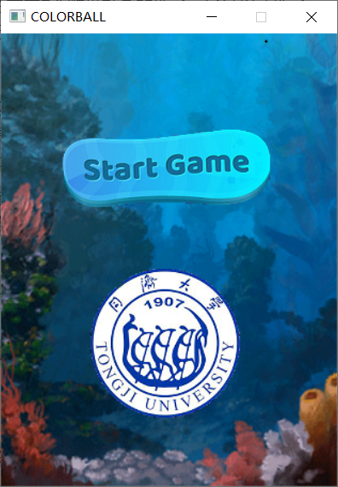
游戏玩法如下：

①游戏进行时，首先进入主页面，用户需要单击Start Game按钮进入游戏。

本部分界面由三张图片：背景、按钮、校徽构成，其中按钮、校徽为实现浮于背景上方，采用两张二进制运算图拼接方式。

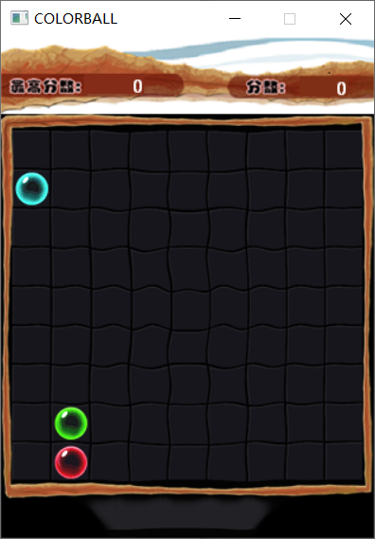
②进入游戏界面后，如左图：在棋盘上会随机出现三颗随机颜色的彩球，上方状态栏显示当前最高得分与本局得分。

本部分界面由上状态栏图片、棋盘背景图片、7色彩球图片组成。

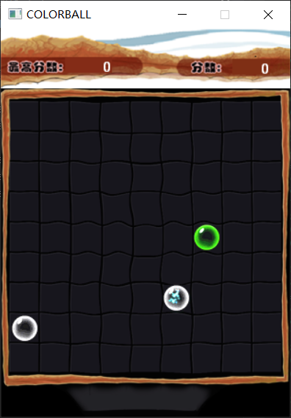
③用户左键单击想要移动的彩球，彩球会播放闪烁动画（如左图白球），用户再次单击空格子，若可以到达，彩球会停止闪烁，移动至该格子，并播放移动动画；若不可以到达或者单击位置非法，则原来选定的彩球会中止闪烁。

其中闪烁的动画效果由13帧图片循环播放形成。

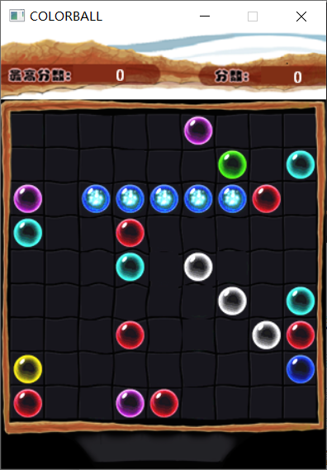
④当出现满足消除要求的彩球后，可消除的彩球将共同闪烁，之后消失。

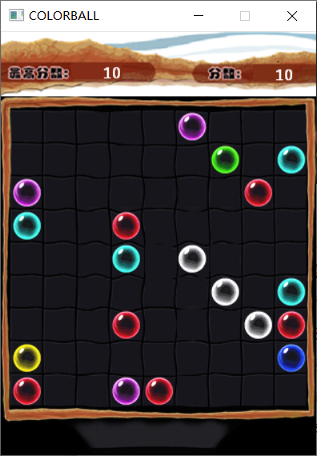
⑤彩球消除后，上方状态栏分数更新。

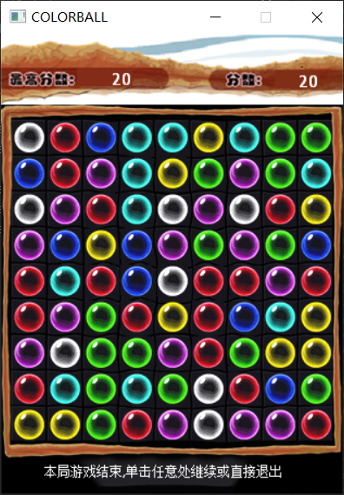
⑥当一次移动结束后，若没有产生消除，则会重新在地图上生成三个彩球。如此反复，当棋盘充满后，本局游戏结束。下状态栏给出提示。若玩家单击任意一处，重新回到②；若玩家关闭cmd窗口，则游戏结束。

- 各模块功能具体实现
仅展示各个文件功能及函数功能等，具体实现与代码注释详见源代码
/***************************************************************************
文件名称：colorball_class.h
功 能：实现游戏类与彩球结构体
***************************************************************************/
// 球结构体，用以记录每个球的信息
struct ball
// 游戏结构体，用以实现游戏的各个部分功能
class game

/***************************************************************************
文件名称：colorball_graph.h
功 能：声明游戏中实现图形化功能的函数，并进行辅助功能的宏定义
***************************************************************************/
// 图片位置定位
#define ROW_0 77 // 彩球图片起始横坐标
#define D_ROW 33 // 彩球图片行间隔
#define COL_0 8 // 彩球图片起始纵坐标
#define D_COL 33 // 彩球图片列间隔
// 采用宏定义简化循环写法
#define FOR(i,a,b) for(int i=(a);i<(b);i++)
#define FOR(j,a,b) for(int j=(a);j<(b);j++)
#define FOR(k,a,b) for(int k=(a);k<(b);k++)

// 进行分数计算时寻找五子连珠的方向，与dx[] dy[]数组对应
const int ROW = 3; // 横向消除
const int COL = 1; // 纵向消除
const int LEFT_DIAGONAL = 4; // 从左上到右下对角线消除
const int RIGHT_DIAGONAL = 5; // 从右上到左下对角线消除
// 彩球移动时坐标变化辅助数组，dx[] dy[]搭配使用
// 0 向上移动
// 1 向下移动
// 2 向左移动
// 3 向左移动
// 4 向右移动
// 5 向右下移动
// 6 向左下移动
const int dx[] = { -1,1,0,0 ,1,1 };
const int dy[] = { 0,0,-1,1 ,1,-1 };
void homepage(); // 展示游戏开始界面
void graph_init(); // 展示游戏进行初始界面
void draw_colorball(const int color, const int x, const int y); // 展示彩球
void draw_cover(const int x, const int y); // 消除彩球
void draw_game_bar(const int best_scores, const int total_scores); // 展示上状态栏
void draw_temp_tips(); // 展示下状态栏
void draw_shining(const int color, const int x, const int y, ExMessage& MESSAGE) // 展示彩球闪烁效果

/***************************************************************************
文件名称：color_ball_function.cpp
功 能：实现游戏内部功能
***************************************************************************/
函数名称：game::game()
功 能：game构造函数，对其中colorball数组进行初始化

函数名称：void game::colorball_random_generation()
功 能：随机生成三颗珠子

函数名称：bool game::game_over_judge()
功 能：判断游戏是否结束
返 回 值： 0 游戏继续 1 游戏中止

函数名称：bool getxy(short& x, short& y, const ExMessage& MESSAGE)
功 能：读取当前光标位置并判断是否合法
输入参数：short &x 读取返回的x坐标
short &y 读取返回的y坐标
const ExMessage &MESSAGE 消息变量
返 回 值：true 坐标位置合法 false 坐标位置非法

函数名称：bool game::bfs(const int start_x, const int start_y, const int end_x, const int end_y)
功 能：判断起点是否可以移动到终点
输入参数：const int start_x 起点横坐标 const int start_y 起点纵坐标
const int end_x 终点横坐标 const int end_y 终点纵坐标
返 回 值：true 可移动 false 不可移动

函数名称：void game::path_genaration(const int start_x, const int start_y)
功 能：绘制从起点到终点的移动路径
输入参数：const int start_x 起点横坐标 const int start_y 起点纵坐标

函数名称：bool game::game_scores_calculate(const bool flag = false)
功 能：计算可消除彩球分数
输入参数：const bool flag 默认为0，计算分数 输入为1，仅消除不计算分数
返 回 值：true 有可消除彩球 false 无可消除彩球

函数名称：int game::colorball_remove(const int direction)
功 能：计算可消除彩球的个数
返 回 值：int ret 可消除彩球的个数 ( >= 5 )

函数名称：void game::function()
功 能：进行一局游戏

/***************************************************************************
文件名称：color_ball_graph.cpp
功 能：实现游戏可视图形化
***************************************************************************/
函数名称：void homepage()
功 能：展示游戏开始界面

函数名称：void graph_init()
功 能：进入游戏后打印初始地图

函数名称：void draw_colorball(const int color, const int x, const int y)
功 能：打印小球
输入参数：const int color 小球颜色 const int x 横坐标 const int y 纵坐标

函数名称：void draw_game_bar(const int best_scores, const int total_scores)
功 能：打印上状态栏信息
输入参数：const int best_scores 最佳成绩 const int total_scores 当前成绩

函数名称：void draw_temp_tips()
功 能：打印下状态栏信息并提示进入下一局游戏

函数名称：void draw_shining(const int color, const int x, const int y,ExMessage &MESSAGE)
功 能：在珠子被选中情况下展示闪烁效果，并读取下一次单机左键后的鼠标信息
输入参数：const int color 小球颜色 const int x 横坐标 const int y 纵坐标 ExMessage &MESSAGE 信息变量

函数名称：void game::draw_move(const int start_x, const int start_y, const int end_x, const int end_y)
功 能：展示彩球移动动画
输入参数：const int start_x 起点横坐标 const int start_y 起点纵坐标
const int end_x 终点横坐标 const int end_y 终点纵坐标

函数名称：int game::draw_remove()
功 能：展示彩球因得分被消除移动动画
返 回 值：可消除的彩球总数目（去除重复计算的彩球）

/***************************************************************************
文件名称：colorball_main.cpp
功 能：主函数，执行游戏
***************************************************************************/
以下对核心部分代码部分进行注释说明：
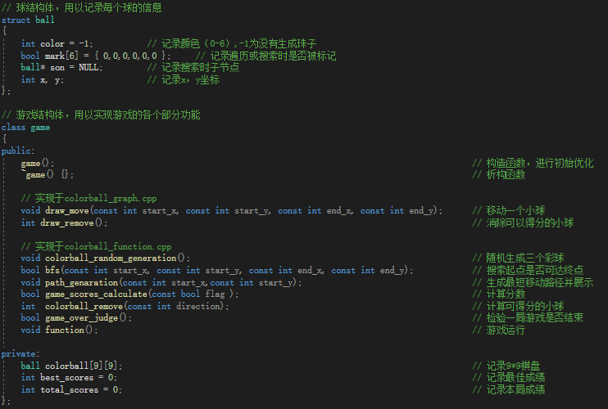
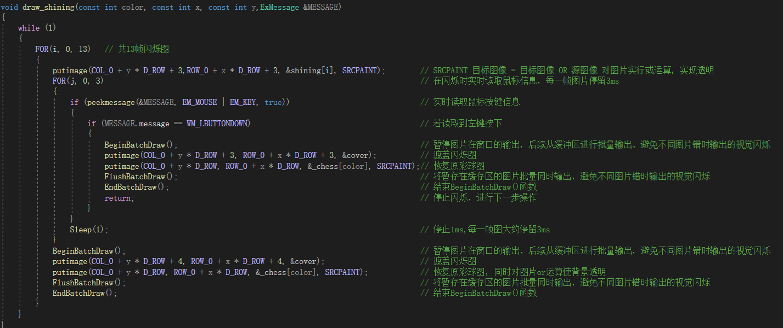
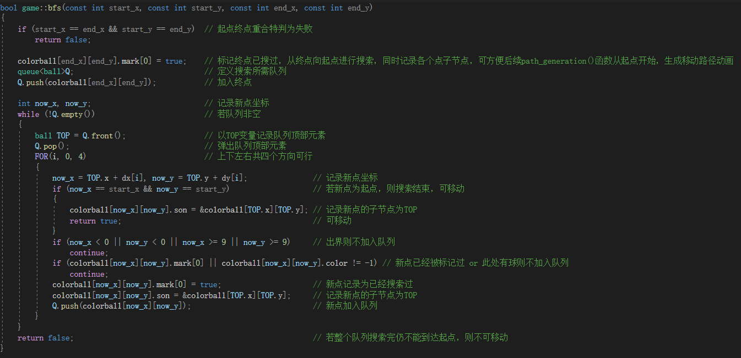
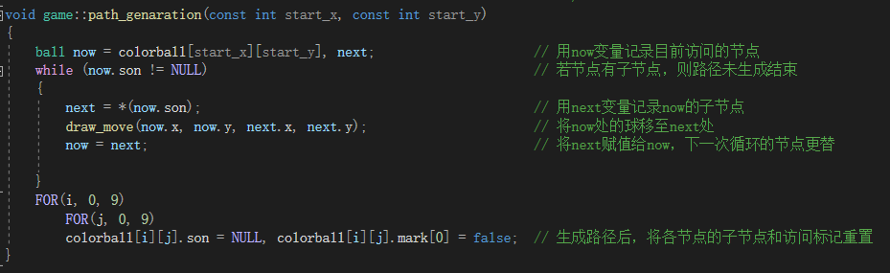
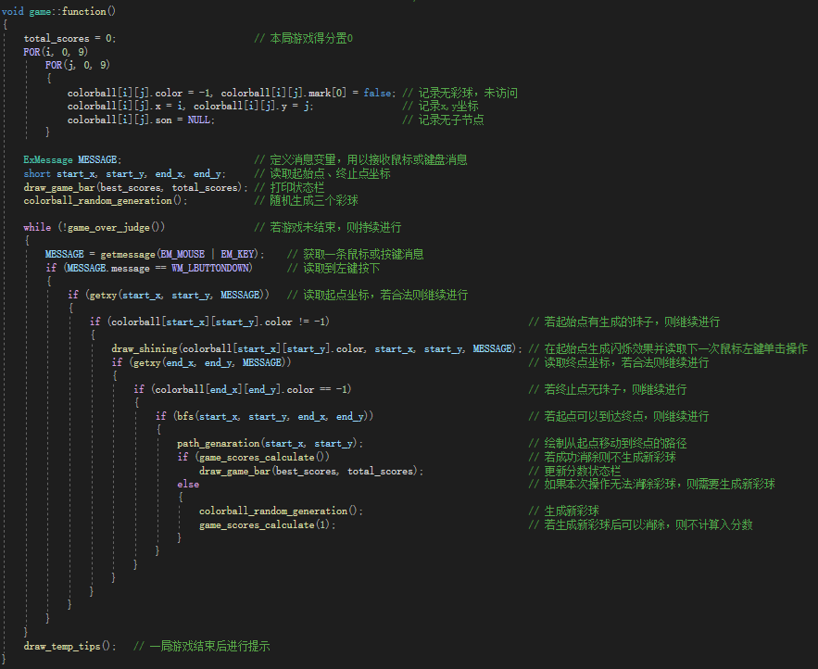
- 其他
程序亮点与调试过程中的注意事项：
①采用自行制作的二进制图片绘制动画，实现了背景透明的贴图。
②在寻找移动最佳路径时，采用“从终点到起点”的广度优先搜索方式，方便了记录路径。
③应用ball结构体其中的next指针实现链表，用链表来记录路径，与②结合。
④在调试过程中查找时间最长的bug：每一次生成三个彩球时，应加一判断条件：若当前地图已满，则即使本次未生成满三个彩球，也应停止循环。
⑤自学并在游戏中多次使用了EasyX库中的BeginBatchDraw() 、FlushBatchDraw()、EndBatchDraw()函数，使得每次需要输出多张图片时可以先将图片存入缓存区，再同时输出到屏幕，避免了闪烁的不协调现象。
⑥自学了EasyX库的Message信息变量与getmessage()与peekmessage()函数，了解了它们的性质共同处和不同处，并在不同条件下采用不同函数，实现了读取鼠标信息，让用户通过鼠标进行游戏。

总结与思考

本次面向对象程序设计课程的作业给了我一个挑战，也让我在挑战中提升了自我。构建思路、构建框架、解决困难、美术优化……为期七天的奋斗时间，我学会了知识，也改善了自己的编码习惯，开阔了自己的眼界。 以下为本次作业自己总结得出的一些经验：
①先构建好思路与逻辑框架，再敲键盘。宁愿两个小时不动键盘想个清楚，也不要在思路不清晰的时候咣咣咣敲一堆东西，容易一团糨糊、手头工作干不明白的同时给后续自己其他工作挖坑。
②学会调试和debug，培养心态。遇到bug不要慌乱或急躁，先仔细思索一下可能出错的地方或考虑不周的情况，大体得到问题的范围。再一步步排除错误发生之处，用VS的调试功能或输出特殊内容等方法定位bug。
③保持不断学习与乐观向上的面对困难态度。在遇到的技术问题面前，要积极的寻找解决方案，在完成作业的同时，从算法设计到美术优化各方面找到自己的提升点。

第一次在这种“边学边写”的过程中独立完成这样一份特殊的作业，自豪与成就感满满的同时，我也把这个项目作为了自己github上传的第一份作品。希望在以后软件学院的学习过程中，我可以继续钻研下去，用自己的热爱再进一步，让自己的能力更上一层楼！
